Univerzitet u Beogradu

Fakultet organizacionih nauka

Katedra za elektronsko poslovanje

HTML, CSS, JS

Domaći zadatak 2

|  |  |  |  |  |
| --- | --- | --- | --- | --- |
| Rbr | Ime | Prezime | Broj indeksa | Smer |
| 1. | Luka | Stajković | 2021/0129 | ISiT |
| 2. | Filip | Mitić | 2021/0197 | ISiT |
| 3. | Jovan | Radojičić | 2021/0200 | ISiT |

Sadržaj

1 Korisničko uputstvo 3

2 Objašnjenja karakterističnih delova koda 3

# Korisničko uputstvo

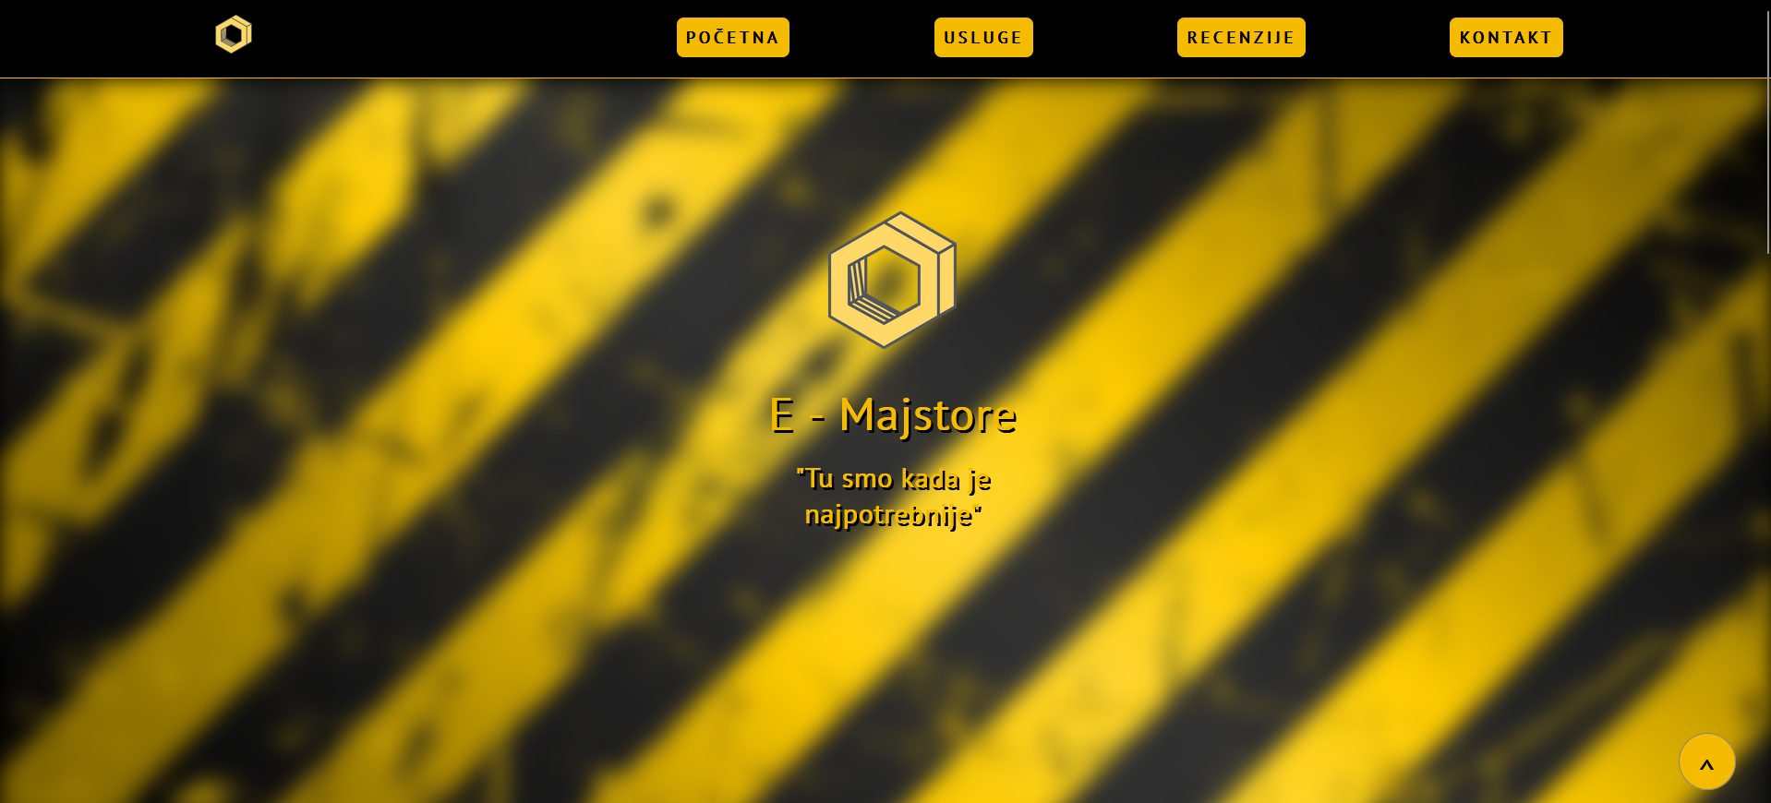

Prilikom učitvanja početne strane korisnik vidi logo kompanije, naziv, kao i motivacioni tekst. Ono što je specifično je blur efekat koji se pojavljuje u zavisnoti od mesta na kome se nalazi korisnikov miš. Početna strana je pozicionirana na takav način da prilikom učitavnja stranice zauzima u potpunosti ekran korisnika.

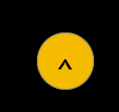

Jedna od JS implementacija koja se nalazi sa sajtu predstavlja “scroll to top” dugme koje se nalazi pozicioniarno u donjem desnom uglu svih uređaja i klikom obezbeđuju povratak do vrha stranice.



Klikom logo-a u navigacionoj traci se pokrece js skripta koja menja izbor izmedju dve pozadine sajta.

Pozadina koja je uzeta kao “alternativna” pozadina prilikom klika na prethodno navedeno dugme.

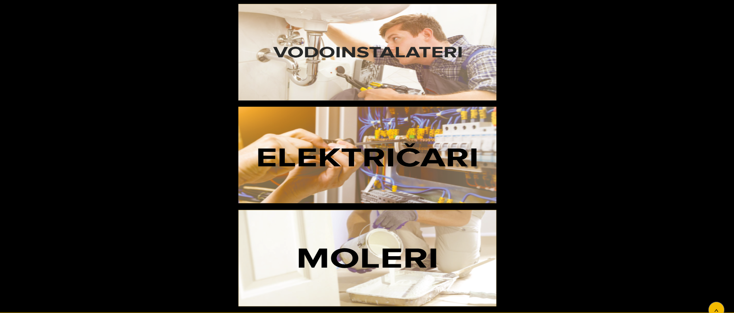

Na kartici “Usluge” možete videti 3 slike koje opisuju usluge koje mi nudimo(usluge vodoinstalaterstva, elektricarske usluge i molerske usluge). Postavljanjem kursora na neku od slika možemo uočiti povećanje slike kako bi usluga bila vidljivija:

Klikom na neku od usluga, bivate preusmereni na karticu sa dostupnim majstorima izabranog zanata:

Na tabu sa majstorima možete videti sve informacije o njima(sliku, kao i njihov opis). Postavljanjem kursora na neku od slika majstora, možemo videti i prosečnu ocenu kojom su ga klijenti ocenili: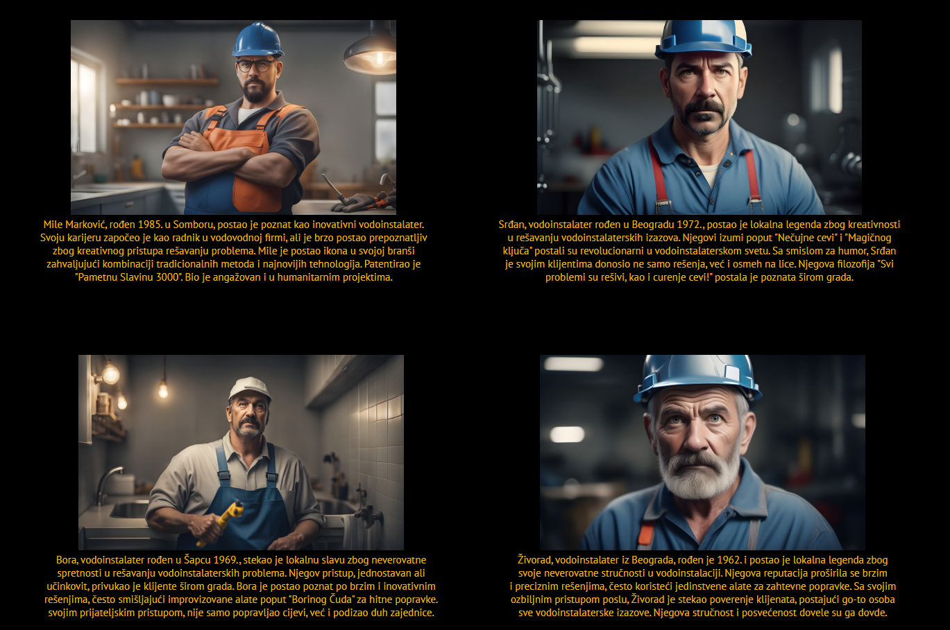



Ostale 2 usluge rade na istom pricncipu(moleri i električari).

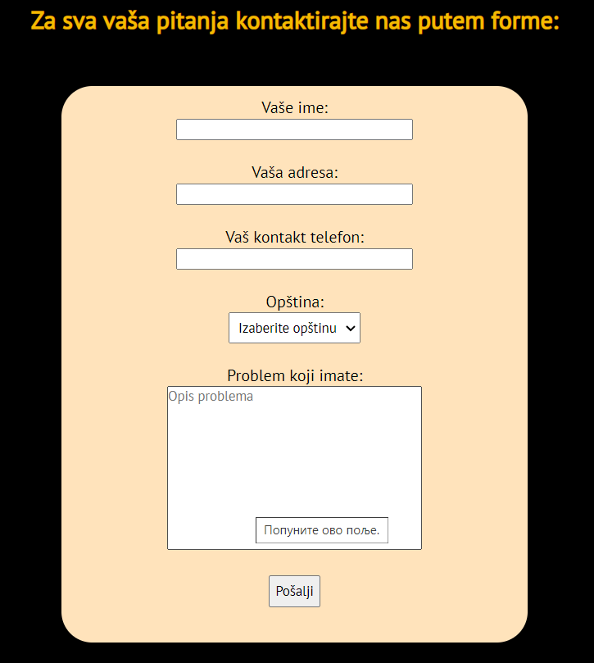

Sve probleme koje klijenti imaju mogu uneti u datu formu. Forma ima validaciju kako ne bi doslo do nepravilnog popunjavanja i nesporazuma. Nakon sto korisnik unese ispravne podatke, biva upitan da li je to njegov konačan opis problema, pri čemu u pop up boxu može proveriti šta je uneo. Ako je zadovoljan, podatke može poslati, a ako nije, može ih izmeniti pre konačnog slanja.

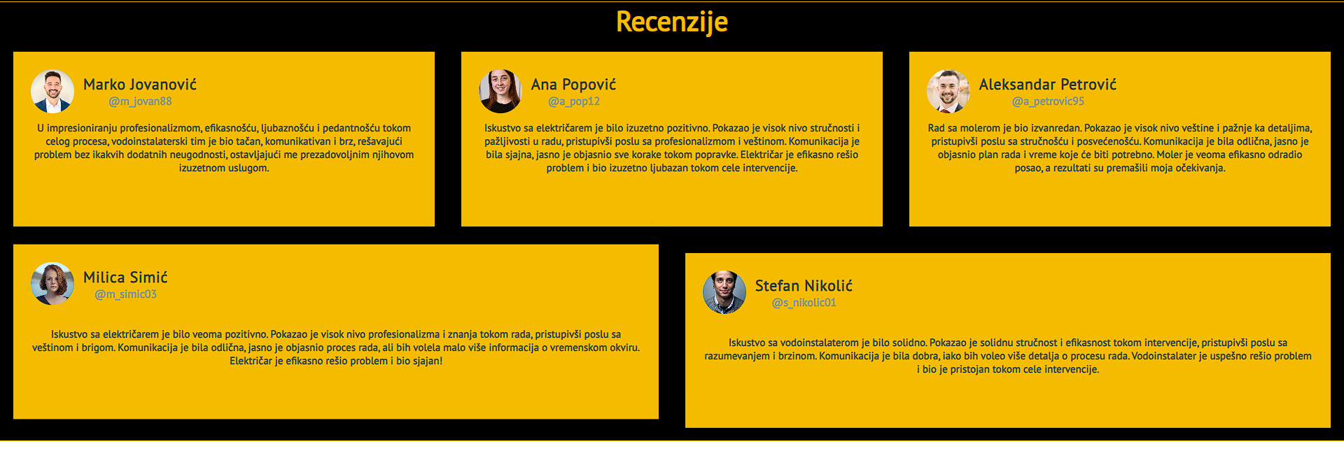

Na kartici “Recenzije” vidimo komentare zadovoljnih korisnika koji su imali priliku da sarađuju sa našim stručnim timovima. Pored toga imamo uvid u njihove profile i naloge njihovih društvenih naloga kako bismo im pružili kasnije pogodnosti poput popusta.

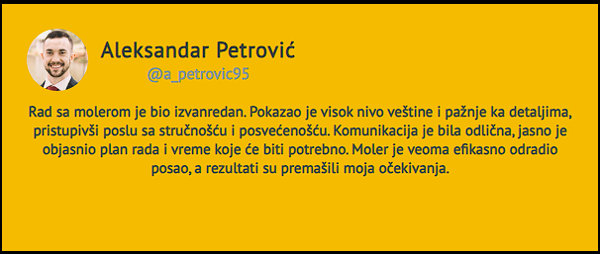

Postavljanjem kursora na komentar možemo uočiti izdvajanje komentara kako bi bio pregledniji.

# Objašnjenja karakterističnih delova koda

Struktura dela kartice za recenzije:

HTML:

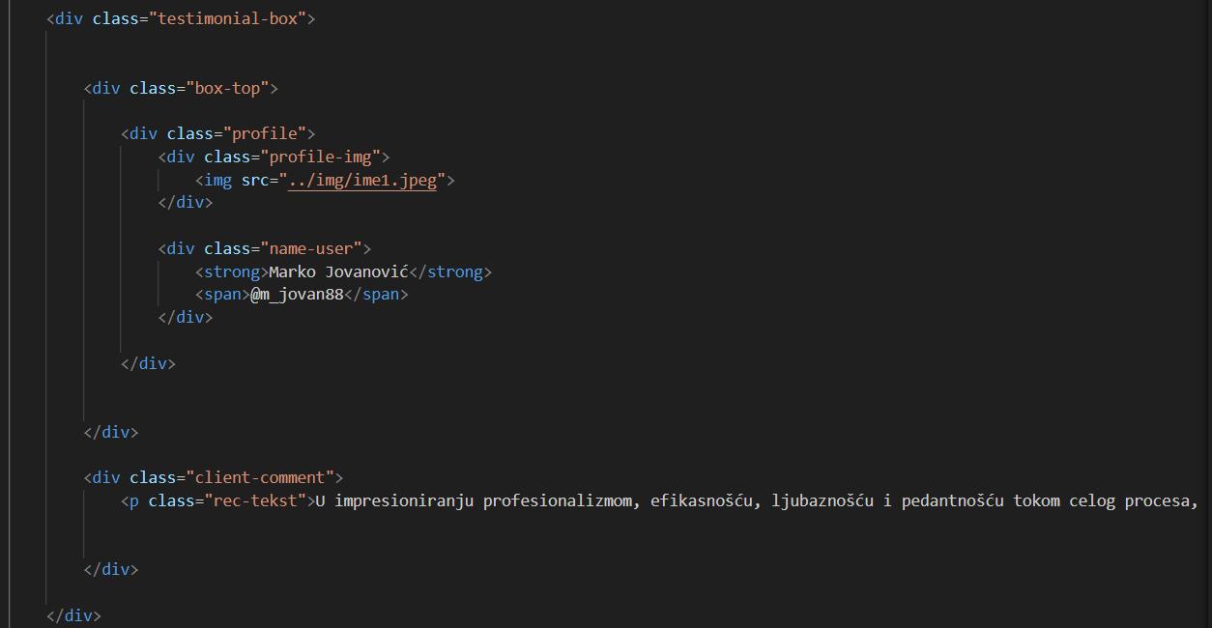

Ovaj kod predstavlja strukturu jednog elementa "testimonial box-a" koji se obično koristi za prikazivanje mišljenja ili preporuka korisnika. Klase poput "testimonial-box", "box-top", "profile", "client-comment" se koriste za stilizovanje i organizovanje elemenata unutar box-a. Unutar ovog box-a nalazi se slika profila korisnika, ime i korisničko ime, zajedno sa komentarom ili preporukom koju je korisnik ostavio. Ovakvih "testimonial-box-eva" imamo u 5 primeraka koja se nalaze u "testimonial-box-container-u"



CSS:

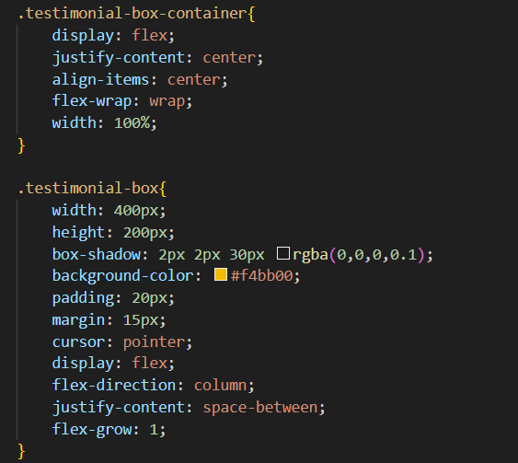Ovaj CSS kod definiše stilizaciju elemenata sa klasama ".testimonial-box-container" i ".testimonial-box". Klasa ".testimonial-box-container" koristi fleksibilan prikaz elemenata, centrirajući ih horizontalno i vertikalno pomoću "justify-content" i "align-items", omogućujući im da se prelome na novi red kad zauzmu punu širinu (pomoću "flex-wrap") na veb stranici.

Klasa ".testimonial-box" postavlja specifične stilove za "testimonial box" elemente. Svaki element će biti širok 400 piksela, visok 200 piksela, imati senku "box-shadow" i pozadinu boje žute (#f4bb00). Ima će unutrašnji razmak od 20 piksela, margine od 15 piksela, kursor će se promeniti u pokazivač kad se pređe preko njega "cursor: pointer". Ova klasa koristi fleksibilni prikaz "display: flex" sa vertikalnim rasporedom elemenata "flex-direction: column" i raspoređuje sadržaj unutar sebe tako da bude prostor između elemenata "justify-content: space-between". Takođe "flex-grow: 1" omogućava da se elementi unutar kontejnera rastežu i popunjavaju dostupan prostor podjednako.

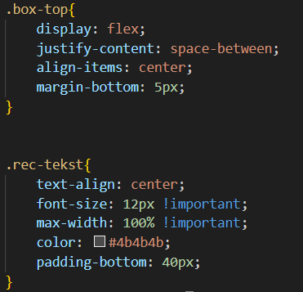

Klasa ".box-top" koristi fleksibilni prikaz elemenata, poravnavajući ih tako da budu jedan do drugog s razmakom između pomoću "justify-content: space-between" i vertikalno ih centrirajući "align-items: center", dodajući malo razmaka ispod sebe "margin-bottom: 5px".

".rec-tekst" postavlja stilizaciju za tekst unutar tog elementa. Tekst će biti centriran "text-align: center", koristiće font veličine 12 piksela, bez obzira na ostale stilove na stranici "font-size: 12px !important", imaće maksimalnu širinu od 100% u odnosu na roditeljski element "max-width: 100% !important", boja teksta će biti tamnosiva "color: #4b4b4b", te će imati dodatni razmak ispod sebe od 40 piksela "padding-bottom: 40px".

—----------------------------------------------------------

Focus efekat na početnoj strani:

HTML:

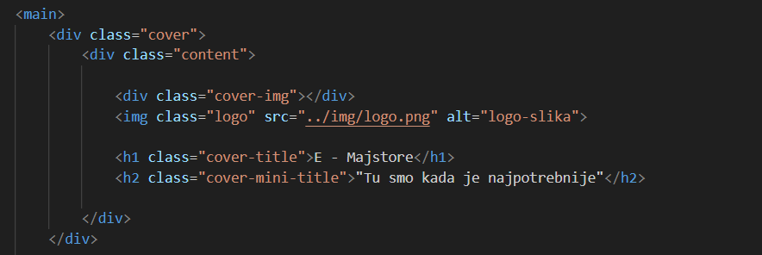

CSS:

.cover{

overflow: hidden;

}

.cover::after{

content: '';

height: 100vh;

width: 100%;

background-image: url("../img/landing_cover.jpg");

background-size: cover;

background-repeat: no-repeat;

background-position: center;

display: block;

filter: blur(10px);

-webkit-filter: blur(10px);

transition: all 1000ms;

z-index: 1;

}

.cover:hover::after{

filter: blur(0px);

-webkit-filter: blur(0px);

}

.cover:hover .content{

filter: blur(2px);

-webkit-filter: blur(2px);

}

Ovaj kod stvara prazan block element kojem se pomoću CSS podešava pozadina i daje blur efekat prilikom prevlačenja misa. Unutar block elementa <div class=”cover”> koji ima ulogu wrappera, je smešten <div class=”content”> u kome se nalazi img tag i div tag koji sadrži sliku, kao i tekst potreban za implementaciju.

Ono što je važno izdvojiti su delovi koda poput:  
 - transition: all 1000ms; - Služi za dodavanje tranzicije na sva svojstva s trajanjem od 1000 milisekundi. To znači da će promene koje se dese na ovom pseudoelementu (npr. zamućenje) imati glatki prelaz u trajanju od 1 sekunde.

-z-index: 1; - Postavljanje indeksa zatamnjenja na 1. Kako se radi o elementu sa više slojeva (logo i tekst) posebno je bitno postaviti z-index na pravu vrednost kako ne bi došlo do kolizije.

—----------------------------------------------------------

Funkcionalnost dugmeta za promenu pozadine je obezbedjena putem JQuery-a:

$(document).ready(function () {

// prati stanje pozadine

let isBlackBackground = false;

$(".logo a").click(function (event) {

event.preventDefault();

// zamena pozadine sa sarom i obicne crne

if (isBlackBackground) {

$("main").css({

"background-color": "black",

"background-image": "none", // Resst na crnu pozadinu

});

} else {

// vracanje na stara podesavanja

$("main").css({

"background-color": "transparent", // Reset boje pozadine

"background-image": "url('../img/pattern/ooo.png')",

"background-size": "cover",

"background-repeat": "repeat",

"background-position": "center center",

"background-attachment": "fixed",

});

}

// azuriranje klikom dugmeta

isBlackBackground = !isBlackBackground;

});

});

$(document).ready(function () { ... });: - Ovo osigurava da se sadržaj izvrši tek kada se stranica potpuno učita

let isBlackBackground = false;: Ova promenljiva se koristi za praćenje trenutnog stanja pozadine. Počinje kao false, što znači da je početno stanje bez crne pozadine.

isBlackBackground = !isBlackBackground;: Ova linija menja vrednost promenljive isBlackBackground, čime se osigurava da će naredni klik preći na suprotno stanje pozadine.

Prvi "If" blok proverava vrednost promenljive isBlackBackground.

Ako je isBlackBackground true, što znači da je trenutno stanje crna pozadina, onda se primenjuju stilovi na element main.

Unutar "Else" bloka: Ako isBlackBackground nije true (što znači da je trenutno stanje nije crna pozadina), onda se primenjuju drugi stilovi na element main.

—----------------------------------------------------------

Scroll-to-top dugme:

const toTop = document.querySelector(".to-top");

window.addEventListener("scroll",()=>{

if(window.scrollY > 100){

toTop.classList.add("active");

}else{

toTop.classList.remove("active");

}

})

Ovaj kod implementira "scroll-to-top" dugme, koje se prikazuje ili skriva u zavisnosti od pozicije vertikalnog skrolovanja na stranici.

-const toTop = document.querySelector(".to-top"); - uzima element sa klasom .to-top iz html dela strana.

-window.addEventListener("scroll", () => {

...

}); - ovaj deo koda dodaje Event Listener na globalni objekat window, koji se aktivira svaki put kada korisnik skroluje na stranici.

-if (window.scrollY > 100) {

toTop.classList.add("active");

} else {

toTop.classList.remove("active");

} - Ako je visina skrolovanja veća od 100 piksela, dodaje se klasa "active" elementu sa klasom .to-top. Unutar odgovarajuceg css dela je odradjen kod za .active klasu kao i tzv. “non-active”.

—----------------------------------------------------------

Validacija forme u JS-u:

function validacijaImena(ime) {

var regex = /^[a-zA-Z ]{3,40}$/;

return regex.test(ime);

}

function validacijaAdrese(adresa) {

// Dozvoljava slova, brojeve i razmake

var regex = /^[a-zA-Z0-9\s]+$/;

return regex.test(adresa);

}

function validacijaTelefona(broj) {

// Dozvoljava samo brojeve, 9 do 10 cifara

var regex = /^\d{9,10}$/;

return regex.test(broj);

}

function validacijaForme() {

var ime = document.getElementById('ime').value;

var adresa = document.getElementById('adresa').value;

var broj = document.getElementById('telefon').value;

var grad = document.querySelector('select').value;

var problem = document.getElementById('problem').value;

if (!validacijaImena(ime)) {

alert("Unesite ispravno ime (3-20 slova).");

return false;

}

if (!validacijaAdrese(adresa)) {

alert("Unesite ispravnu adresu (slova, brojevi i razmaci).");

return false;

}

if (!validacijaTelefona(broj)) {

alert("Unesite ispravan broj telefona (9-10 brojeva).");

return false;

}

if (grad === "") {

alert("Izaberite opštinu.");

return false;

}

if (problem.trim() === "") {

alert("Unesite opis problema.");

return false;

}

return true;

}

var regex = /^[a-zA-Z0-9\s]+$/; - ovaj izraz se podudara sa stringom koji sadrži samo alfanumeričke karaktere i razmake, bilo u kombinaciji ili jedan za drugim. Ako string sadrži bilo koji drugi karakter, podudaranje neće uspeti, te validacija adrese neće biti uspešna. Po istom principu funkcionišu i validacija imena i broja telefona, samo sa drugim patternima.

var ime = document.getElementById('ime').value; - u promenljivoj ime pakuje vrednost elementa koji ima id = “ime” i koji se nalazi u formi. Po istom principu se uzimaju i ostale vrednosti kako bi se proverile unete sa zathevanim vrednostima. To radimo pomoću:

if (!validacijaImena(ime)) {

alert("Unesite ispravno ime (3-20 slova).");

return false;

}

Gde za vrednost promenljive ime proveravamo da li je pravilno uneta. Ako nije, iskočiće poruka koje se nalazi u alertu, i korisniku neće biti dozvoljeno da submit-uje formu sve dok ne ispravi nepravilnost. Po istom principu rade i ostale slične funkcije za verifikaciju ostalih parametara.

CSS na tabu vodoinstalateri:

#vodoinstalateri{

display: flex;

flex-wrap: wrap;

gap: 10px;

text-align: center;

justify-content: center;

align-items: center;

}

display: flex; - izvrsava pozicioniranje putem flexbox-a

flex-wrap: wrap; - omogućava prelazak elementima u nov red kada stignu do kraja jednog

text-align: center;

justify-content: center;

align-items: center; - sve 3 funkcije su korišćene kako bismo pozicionirali elemente na sredini

Pozicioniranje na tab-ovima električari i moleri odradjeno je na identičan način.